立教大学コミュニティ福祉学科
権利擁護をめざす活動
http://www.eft.gr.jp/ koka@eft.gr.jp 岡部耕典
ゲストアシスタンスカード http://www.eft.gr.jp/gacard/index.htm
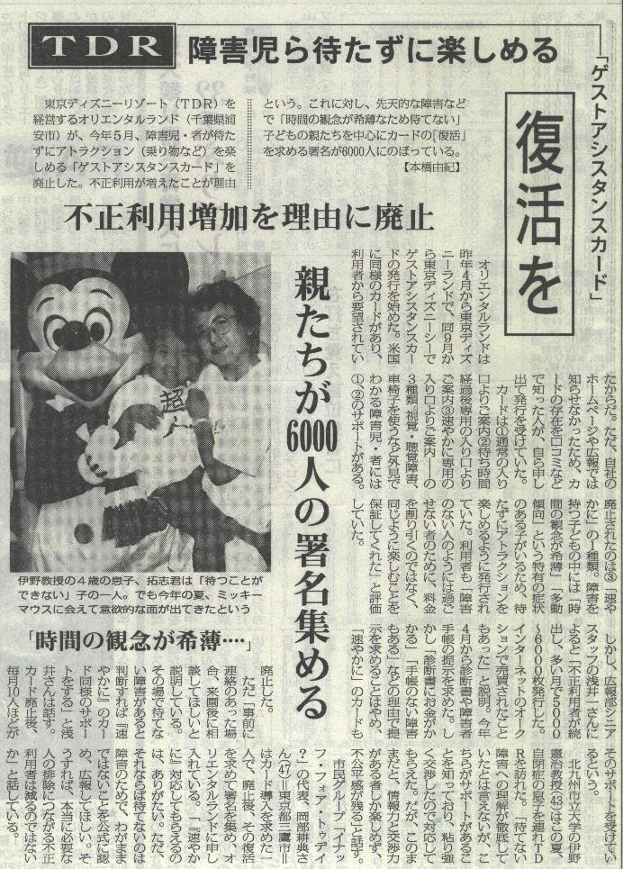
毎日新聞２００２年１１月１日
●障害をもつアメリカ人法（American with Disability Act of 1990)

第三章 民間事業体によって運営される公共性のあるサービス
３０２項 公共性のある施設における差別の禁止

（a)一般規定
いかなる個人も、公共性のある施設において商品、サービス、施設、特権、特典、宿泊を十分かつ平等に享受するにあたって、所有者、賃貸者（あるいは賃借者）または施設の管理者によって障害ゆえに差別されてはならない。
（b）解釈
（二）特定の禁止事項
（ⅱ）障害をもつ人が、補助具やサービスがないために、排除されたり、サービスを拒否されたり、隔離されたり他の人と別の扱いを受けたりしないために必要な手段をとらないことは、事業体がそのような手段は提供している商品、サービス、施設、特権、特典、宿泊の性質を根本的に変えてしまう、あるいは不当な重荷となることを証明しない限り差別である。 （斉藤明子氏訳 「アメリカ障害者法」現代書館）

社会福祉と障害者の市民権

●社会福祉とは？
広義の福祉＝人間の幸福 狭義の福祉＝福祉サービス
Social Security（社会保障学）
Social Policy （社会＜福祉＞政策学）

●福祉国家
前提 工業化社会・資本主義社会（の維持のための修正）
過度な個人主義を是正し、社会的連帯との両立を目指す
Ⅰ 市民社会・市民社会のmembership＝市民権（「国民」としての権利と義務）
自由権＜参政権＜社会権（生存権的基本権）
Ⅱ 社会権保障の方策として
①所得保障・雇用の保障
②対人社会サービス・住宅（・教育）の充実
↓
コミュニティ（地域）への着目

●障害者の市民権

「社会保障」の基本的な考えかた
福祉と障害者の関係の始まり＝戦争
障害者＝リハビリテーションの対象→「社会復帰」が求められる（社会の負担を減らすために）
先天的重度障害・知的障害・精神障害の位置は？ →「隔離」（施設）
障害者の立場から市民権を再確認
自由権→ 「地域で暮らす権利」・「自己決定権」（ノーマライゼーション）
参政権→ 決定に対する「参加」（完全参加と平等）
社会権→「幸福追求権」・「あたりまえに暮らすために福祉サービスをうける権利」

権利を求める当事者運動

●障害者権利擁護の運動の高まり

公民権運動（アメリカ）⇒障害当事者運動←社会モデル
福祉権運動（イギリス）
⇒アドボカシー(advocacy)
経済開発における住民本位（アメリカ）
⇒エンパワメント(empowerment)
↓
セルフ・アドボカシー＆エンパワメント

●DPI （Disabled Peoples' International）
■ 障害者本人（当事者）の集まり
■ 障害の種別（精神障害・知的障害・身体障害など）を越えた集まり
■ 人権の問題として、社会の問題として障害者問題を考える集まり

DPIの目的
■ すべての障害者の機会均等と障害者組織の発展と支援による権利の獲得
■ 「恩恵」より「権利」、「保護」より「自立」

●障害者の機会均等化に関する基準規則（９３年国連）

●障害者差別禁止法

●障害の社会モデル

権利擁護のための地域活動

●障害者の２つの権利
地域で（差別されずに虐待されずに施設に入れられずに）あたりまえに暮らす権利の擁護（自由権）
必要なサポートをきちんと受けられる権利（社会権）

●セルフ・アドボカシー＆エンパワメントに基づく障害者の権利擁護のメカニズム
コンシューマリズム・権利の実体的保障・権利の手続的保障・アドボカシー

●コンシューマリズム(consumerism)・・福祉の受給者のアイデンティティの逆転
＝（まず）当事者主体
＝（続いて）福祉サービスの質と量の確保に着目した当事者主体 ×市場主義
- サービスを個人のニーズにあわせて提供する
- 利用者にとってのサービスの成果（outcome）を問う
- ニーズの把握とサービス提供における利用者参加 （Winslow1993平岡1996）

●実体的権利保障・・法的根拠
法律上の権利保障 憲法・民法・社会福祉法
←「プログラム規定説」「反射的利益」

●手続的権利保障・・現実的な対応
A)受給資格を扱う過程（基準化）
B)サービス内容を扱う過程（利用者本位）
コミュニティケア憲章 (Community Care Charter)
ギャランティ（Guarantee）

●アドボカシー(advocacy) ・・エンパワメントのメカニズム
【個人のエンパワメントの定義】（北野）
①人が侵されている、諦めさせられている、奪われている主体性・目標・選択・権利・自律性・支援力・自治力を自覚し明確にする
②その心理的・組織的・社会的・経済的・法的・政治的阻害要因と対決して、問題を解決する力を高める
③さらに、さまざまな支援を活用する力を高める
【個人のアドボカシーの定義】（北野）
①侵害されている、あるいは諦めさせられている本人の権利がどのようなものであるかを明確にすることを支援する
②その明確にされた権利の救済や権利の形成・獲得を支援する
③それらの権利にまつわる問題を自ら解決する力や解決に必要な様々な支援を活用する力を高めることを支援する

権利擁護ワークショップ

●セルフ・アドボカシー＆エンパワメント プロジェクト

目的・・障害をもった人及びその家族、アドボケートに対し、虐待、放置、金銭搾取に対抗する知識、技能、リソースを提供することにより、権利を主張することおよび障害のある人の権利をエンパワメントする。

・地域のプロジェクト委託先とのパートナーシップを作る
・当事者ニーズに応えたカリキュラムを双方向的に開発する
・コミュニティ・インストラクターの募集とトレーニング
・障害種別を超え、当事者・家族・職員混合型のワークショップを行う

障害をもった人の援助プログラム「虐待、放置、金銭搾取に立ち向かうために」
Developping a Curriculum to Help People with Disabilities. Take Charge Against Abuse,Neglect and Financial Exploitation（１９９７年８月～２０００年７月、３年間のプロジェクト）
Nancy M.Fitzsimons-Cova（Department of Disability and Human Development,Universuty of Illinois at Chicago）

TAKING CHARGE CURRICULUM
モジュール１：障害にたいする社会的アプローチ
モジュール２：あなたの安全・あなたの権利（ビデオと議論）
モジュール３：虐待、放置、金銭搾取を理解する
モジュール４：行動を妨げる外的バリア
モジュール５：行動を妨げる内的バリア
モジュール６：セルフエンパワメント ～立ち向かおう！（小グループ演習）
モジュール７：制度を理解する
モジュール８：セルフアドボカシーとエンパワメント：まとめ（小グループ経験）

●障がい者虐待防止ワークショップ

全国自自立生活センター協議会人権委員会主催・日本財団助成事業：障害者の人権侵害に焦点をあわせた、2001年7月より2003年３月までの、全国各地でのプレワークショップを含む計10回のワークショップ開催をおこなった。

●あどぼ三鷹武蔵野プロジェクト―市民による障害者福祉サービス利用支援事業―

心のバリアフリー市民会議主催・社会福祉医療事業団助成事業：地域での障害者サービス利用支援に焦点をあわせた、2002年4月より2003年3月までの、東京都三鷹市におけるセミナー２回及びワークショップ２回を核とし毎月１回の交流会と週１回の電話相談をおこなった。

=========================================================================
温情判決：自閉症の長男を殺した男性に執行猶予 神戸地裁
［毎日新聞５月１６日］ ( 2003-05-16-00:57 )
養育の悩みから自閉症の長男（当時１４歳）を殺して殺人罪に問われた神戸市北区道場町生野、元新聞販売店従業員、田中建典（けんすけ）被告（５７）に対し、神戸地裁は１５日、懲役３年、執行猶予５年（求刑懲役６年）を言い渡した。笹野明義裁判長は、情状酌量で「できる限りの世話を長年続けるなど同情できる点が多い」と述べた。田中被告の友人や医療関係者、障害者団体などから、刑の減軽を求める嘆願書約２万人分が集まっていた。
判決によると、田中被告は昨年７月２４日正午ごろ、自宅２階で寝ていた長男の首をコードで絞め窒息させた。自らも遺書を書き、自殺をしようとしたが死にきれなかった。
長男は２歳ごろから言葉の成長が遅れ、他人の視線を感じて暴れるパニック症状が出るようになり、養護学校入学後、知的障害のない「高機能自閉症」と診断された。昨年７月には症状が悪化した。笹野裁判長は「安らかな長男の寝顔を見て、『これ以上苦しむ姿を見たくない』と発作的に起こした犯行」と述べた。また、長女が交通事故に遭うなどして精神的に追い詰められた背景がある、と指摘した。
弁護人は「被告の子どもへの愛情を理解した判決で評価できる」と話した。【井上大作】
=====================================================================

